**Fparser v1.2 Guide**

Help:

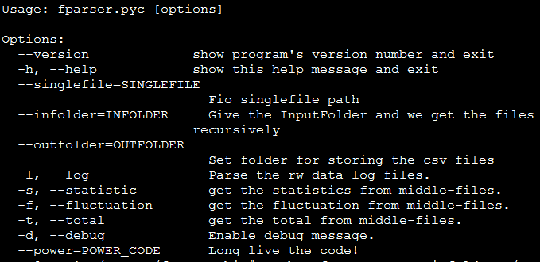

ExampleRawData：

DataTest/

├── SNVK-sdb-4vcpu

│

│   ├── vm66

│   │   ├── r-0r100w-8kb-1h_bw.log

│   │   ├── r-0r100w-8kb-1h_iops.log

│   │   ├── s-100r0w-64kb_slat.log

│   │   ├── r-0r100w-8kb-1h.txt

│   │   ├── r-0r100w-8kb.txt

**… …**

│   │   └── s-100r0w-64kb.txt

│   ├── vm67

│   ├── vm68

│   └── vm69

│

└── SNVK-sdb-8vcpu

├── vm61

├── vm62

├── vm63

└── vm64

1. txt-->csv (**parse**)



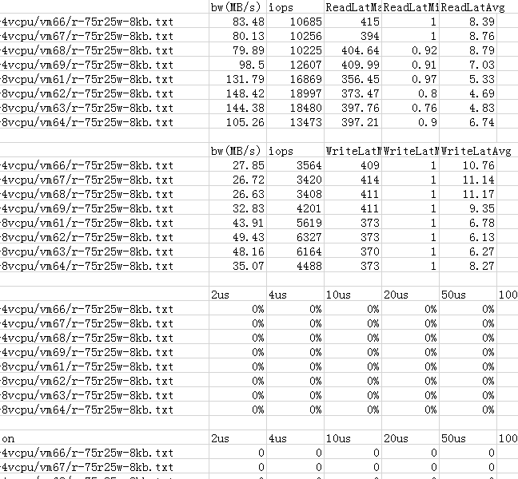

1. csv-->csv (**statistic**)



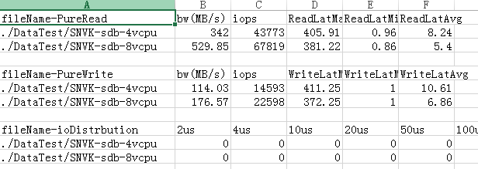

1. log-->csv (**log-parse**)



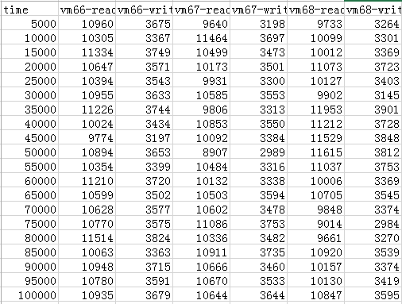

1. csv-->csv (**fluctuation/total**)



